**ĐẠI HỌC QUỐC GIA THÀNH PHỐ HỒ CHÍ MINH**

**TRƯỜNG ĐẠI HỌC KHOA HỌC TỰ NHIÊN**

**KHOA CÔNG NGHỆ THÔNG TIN**

**LỚP 21_3**

**Nhóm 2**

**BÁO CÁO**

**THỰC HÀNH PP LẬP TRÌNH HƯỚNG ĐỐI TƯỢNG**

**BÀI TẬP QUẢN LÝ SINH VIÊN**

**TUẦN 1-2**

Thành phố Hồ Chí Minh – 2023

**ĐẠI HỌC QUỐC GIA THÀNH PHỐ HỒ CHÍ MINH**

**TRƯỜNG ĐẠI HỌC KHOA HỌC TỰ NHIÊN**

**KHOA CÔNG NGHỆ THÔNG TIN**

**LỚP 21_3**

**Nhóm 2**

**BÁO CÁO**

**THỰC HÀNH PP LẬP TRÌNH HƯỚNG ĐỐI TƯỢNG**

► **NỘI DUNG** ◄

**BÀI TẬP QUẢN LÝ SINH VIÊN**

**► GIẢNG VIÊN HƯỚNG DẪN ◄**

Thầy: Lê Tuấn Thu

**► NGƯỜI TRÌNH BÀY ◄**

**21120297 – Phùng Lê Hoàng Ngọc**

Thành phố Hồ Chí Minh – 2023

# MỤC LỤC

MỤC LỤC 3

CÁC CHỨC NĂNG 4

1. Nhập danh sách từ bàn phím 4

2: Xuất danh sách ra màn hình 5

3. Ghi danh sách vào file: 5

4. Đọc danh sách sinh viên từ file: 6

5. Thêm sinh viên vào danh sách và cập nhật file: 7

6. Tính điểm trung bình của toàn bộ sinh viên trong danh sách 8

7. Xuất danh sách sinh viên có GPA dưới mức trung bình của lớp và xuất ra file 9

8. Xuất danh sách sinh viên có đánh giá xếp loại học lực 10

9. Xuất danh sách những sinh viên có ngày sinh là hôm nay 11

10. Thoát chương trình 12

CÁC CHỨC NĂNG

1. Nhập danh sách từ bàn phím

* **Tóm tắt chức năng:** Chọn số 1 trong menu để nhập danh sách sinh viên từ bàn phím.
* Người dùng được thông báo nhập vào trước số lượng sinh viên, sau đó sẽ lần lượt nhập đầy đủ thông tin của từng sinh viên một để đưa vào danh sách sinh viên.
* Nếu người dùng sử dụng chức năng này trong khi danh sách sinh viên đã tồn tại, thì danh sách sinh viên cũ sẽ bị xóa để người dùng nhập vào danh sách mới.
* Người dùng không thể nhập vào số lượng sinh viên là số 0 hoặc âm.
* **Tóm tắt thuật toán**: Kiểm tra xem danh sách sinh viên đã tồn tại hay chưa? Nếu chưa, nhận số lượng sinh viên từ người dùng, khởi tạo danh sách sinh viên. Với mỗi sinh viên nhập vào, thêm sinh viên đó vào danh sách qua hàm inputList, sau đó cập nhật lại flag thông báo danh sách sinh viên đã tồn tại. Thông báo ra màn hình cho người dùng biết danh sách sinh viên đã nhập thành công. Nếu danh sách đã tồn tại, xóa danh sách cũ thông, rồi lặp lại như trên.
* Text

  Description automatically generated**Demo:**

2: Xuất danh sách ra màn hình

* **Tóm tắt chức năng:** Chọn số 2 trong menu để xuất danh sách sinh viên ra màn hình.
* **Tóm tắt thuật toán**: Kiểm tra xem danh sách sinh viên có tồn tại hay không, nếu có, gọi hàm outputList, duyệt qua _n sinh viên để xuất danh sách ra màn hình.
* 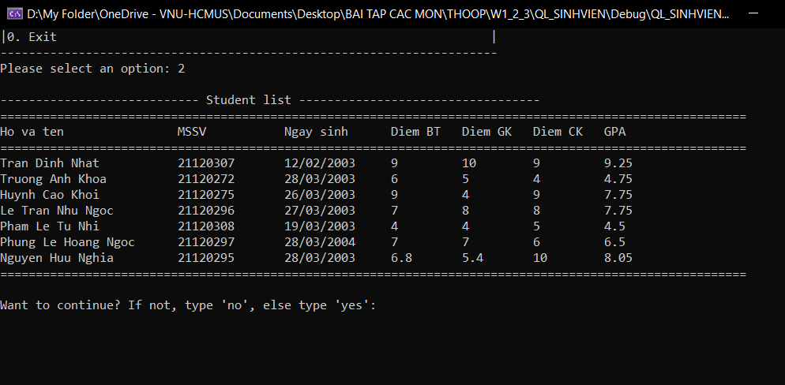**Demo:**

3. Ghi danh sách vào file:

* **Tóm tắt chức năng:** Chọn số 3 trong menu để ghi danh sách sinh viên vào file. Người dùng nhập tên file, danh sách sinh viên sẽ đc lưu vào file vừa nh
* **Tóm tắt thuật toán**: Kiểm tra danh sách sinh viên có tồn tại hay ko, nếu có thì yêu cầu người dùng nhập tên file vào, gọi hàm writeListToFile(char* fileName) để ghi danh sách. Cập nhật flag thông báo rằng có data đã được ghi vào file. Thông báo ra màn hình nếu file đã được ghi thành công.
* Text

  Description automatically generated**Demo**:

4. Đọc danh sách sinh viên từ file:

* **Tóm tắt chức năng:** Chọn số 4 trong menu để đọc danh sách sinh viên từ file. Người dùng nhập tên file vào, danh sách sinh viên sẽ được đọc từ file.
* **Tóm tắt thuật toán**: Kiểm tra danh sách sinh viên có tồn tại hay ko, nếu không thì yêu cầu người dùng nhập tên file vào, gọi hàm readFileToList(char* fileName) để đọc danh sách sinh viên. Cập nhật flag cho biết đã có data trong student list, và data đã có trong file. Copy filename người dùng đã nhập vào 1 biến tạm để dễ dàng update sau này. Nếu có thì xóa danh sách cũ
* **Demo**:

5. Thêm sinh viên vào danh sách và cập nhật file:

* **Tóm tắt chức năng:** Chọn số 5 trong menu để thêm sinh viên vào danh sách và cập nhật file. Người dùng nhập vào số lượng sinh viên cần thêm và thông tin, sinh viên sẽ được thêm vào danh sách và file sẽ tự động cập nhật.
* **Tóm tắt thuật toán**: Kiểm tra danh sách sinh viên có tồn tại hay ko và danh sách đã được ghi trong file hay chưa, nếu có thì người dùng nhập số lượng sinh viên vào, chương trình gọi hàm addStudent để thêm sinh viên vào danh sách và update file (file được lấy từ việc đọc danh sách) . Nếu không, chương trình sẽ báo lỗi
* **Demo**:

Tính điểm trung bình của toàn bộ sinh viên trong danh sách

* **Tóm tắt chức năng:** Chọn số 6 trong menu để xuất ra điểm trung bình của toàn sinh viên
* **Tóm tắt thuật toán**: Duyệt toàn bộ sinh viên trong danh sách để tính trung bình GPA của tất cả các sinh viên
* **Demo**:

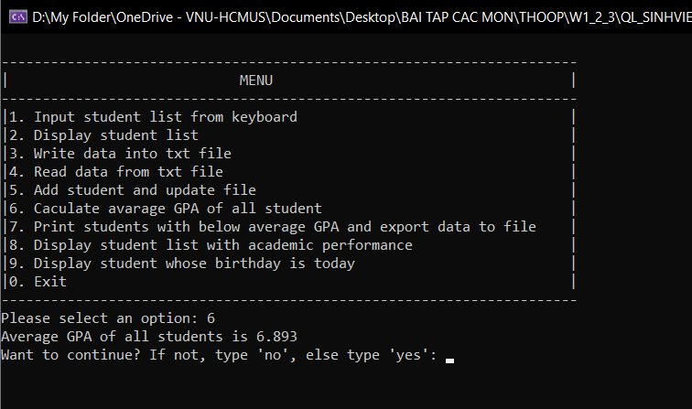7. Xuất danh sách sinh viên có GPA dưới mức trung bình của lớp và xuất ra file

* **Tóm tắt chức năng:** Chọn số 7 trong menu để xuất ra danh sách các sinh viên dưới điểm trung bình lớp. Người dùng nhập vào tên file để ghi danh sách đó vào file.
* **Tóm tắt thuật toán**: Xuất ra các sinh viên bằng cách duyệt toàn danh sách và so sánh GPA của từng người với GPA tính được như ở option 6. Ghi các sinh viên đó vào file người dùng vừa nhập.
* **Demo**:

8. Xuất danh sách sinh viên có đánh giá xếp loại học lực

* **Tóm tắt chức năng:** Chọn số 8 trong menu để xuất ra danh sách các sinh viên có thêm mục học lực
* **Tóm tắt thuật toán**: Thêm thuộc tính _academicPerformance cho mỗi sinh viên, được xác định theo GPA của sinh viên đó, với 4 trường giỏi, khá, trung bình, yếu.
* Text

  Description automatically generated**Demo**:

9. Xuất danh sách những sinh viên có ngày sinh là hôm nay

* **Tóm tắt chức năng:** Chọn số 9 trong menu để xuất ra danh sách những sinh viên có ngày sinh là ngày hôm nay.
* **Tóm tắt thuật toán**: Sử dụng thư viện ctime, truy xuất được thời điểm hiện tại, lấy được ngày sinh và tháng hiện tại. Sử dụng strtok để tách ngày tháng của ngày sinh với delimiter là “/”. So sánh chúng với nhau để lấy được kết quả những sinh viên sinh vào hôm nay.
* 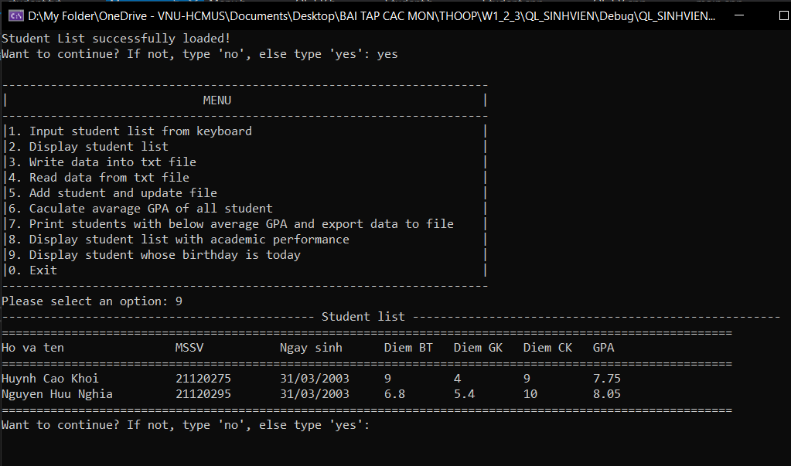**Demo**:

10. Thoát chương trình

* **Tóm tắt chức năng:** Người dùng chọn số 0 để thoát, chương trình kết thúc